Switch to XIB

Добавим кнопку и поменяем надпись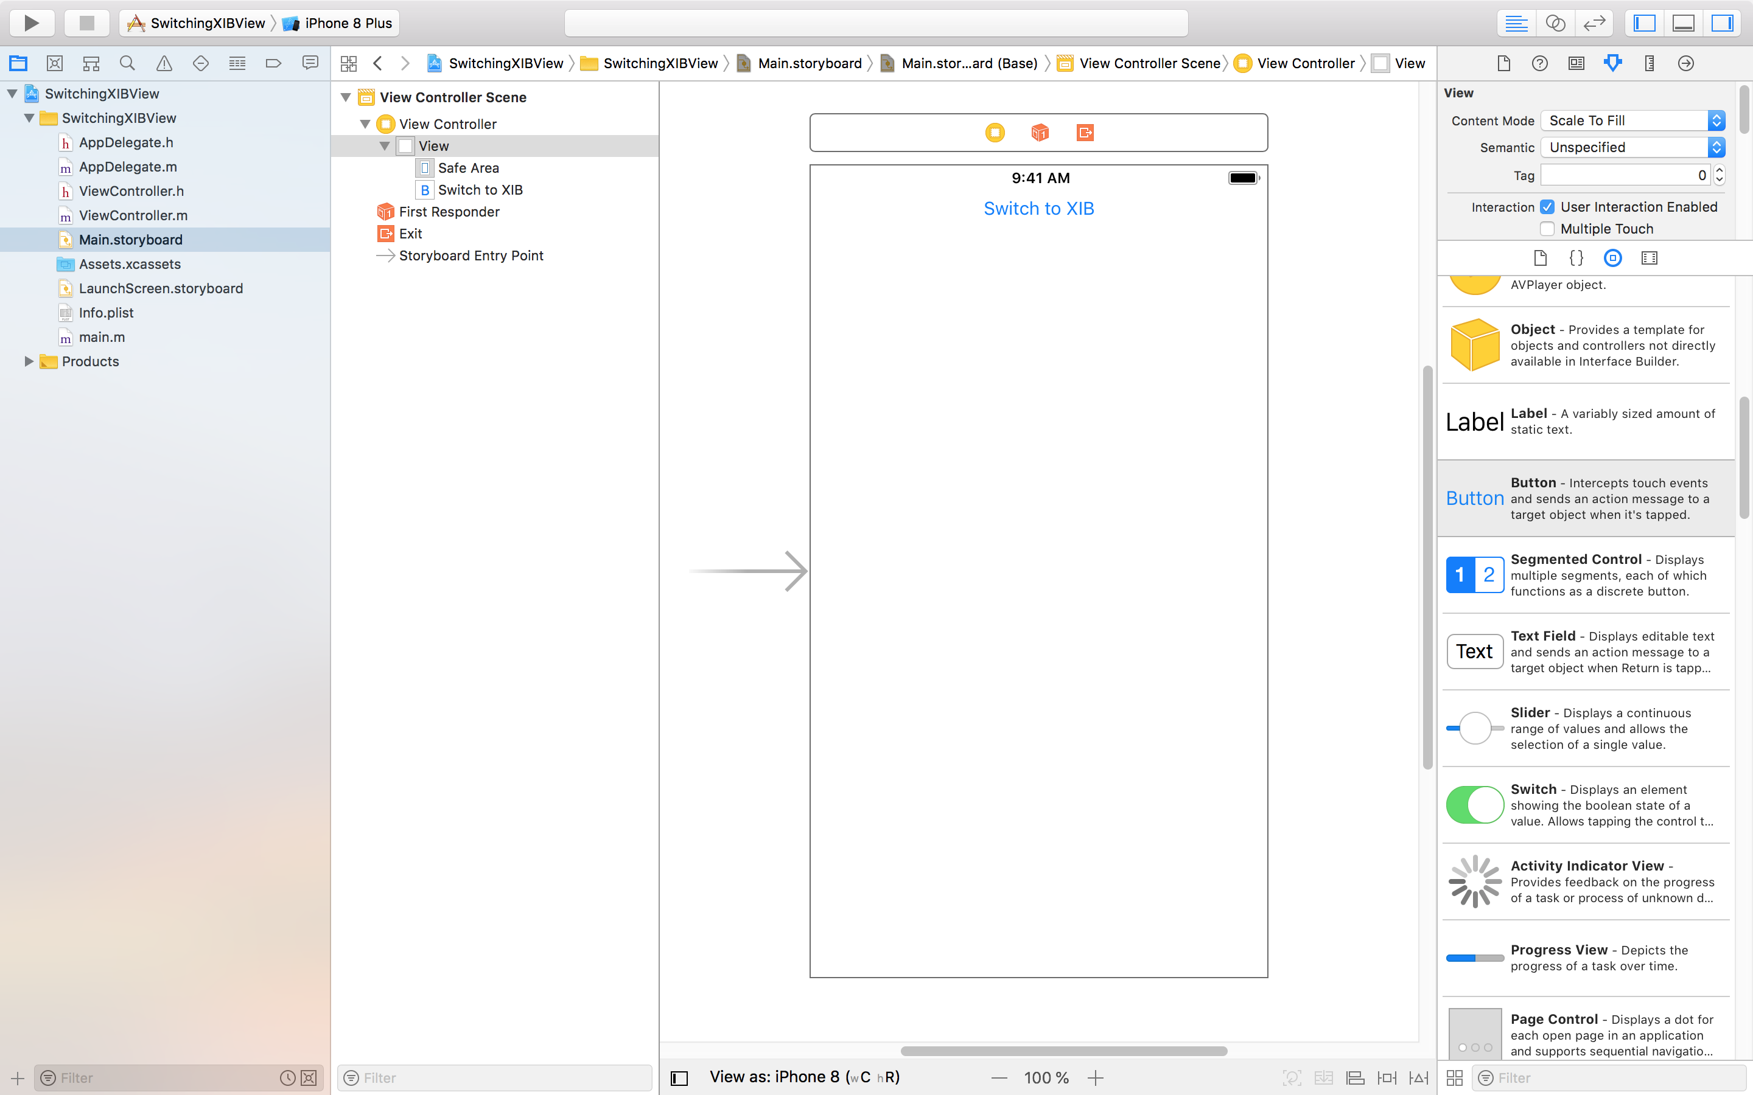

Добавим Label и поменяем надпись на «View one», затем переходим в системный редактор, переключаемся на h-файл и добавляем Action для кнопки: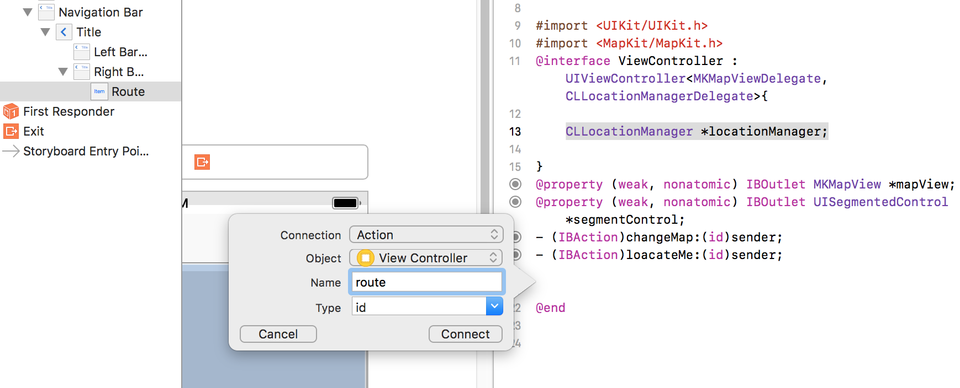

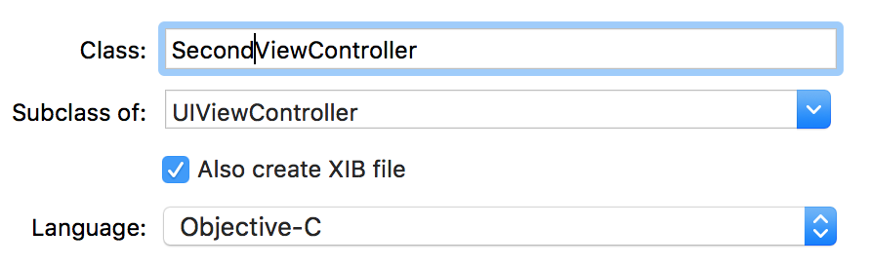

Добавляем новый файл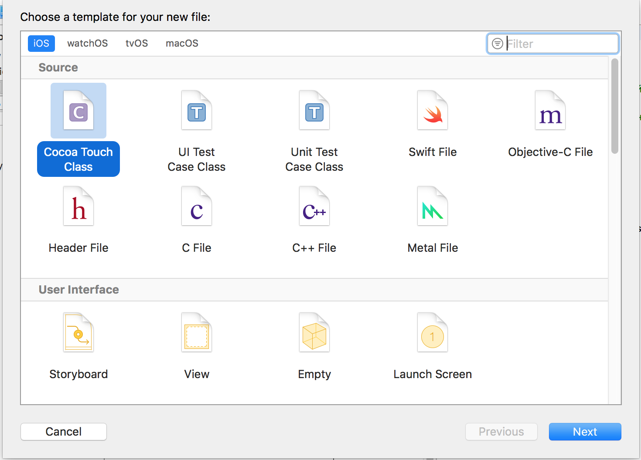

XIB файл очень похож на storyboard файл, но содержит только view.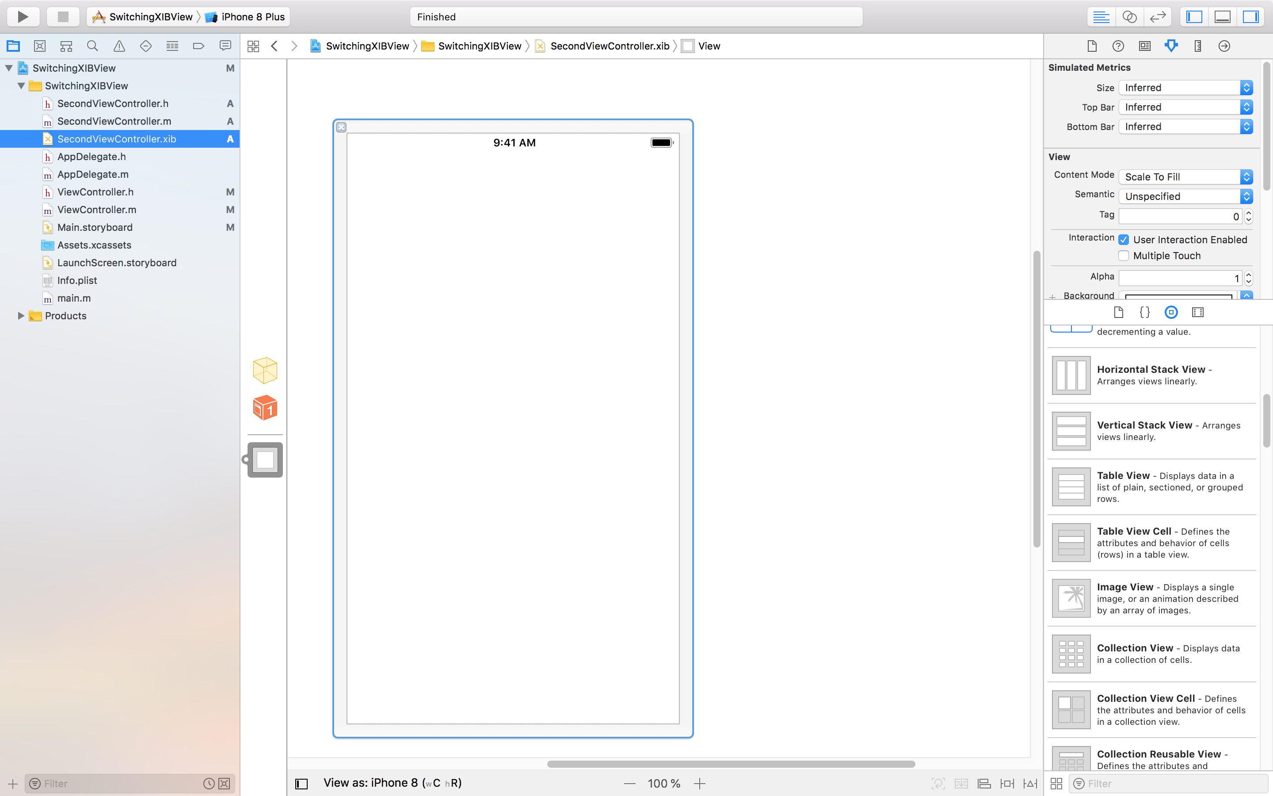

Копируем компоненты первого экрана на второй и редактируем.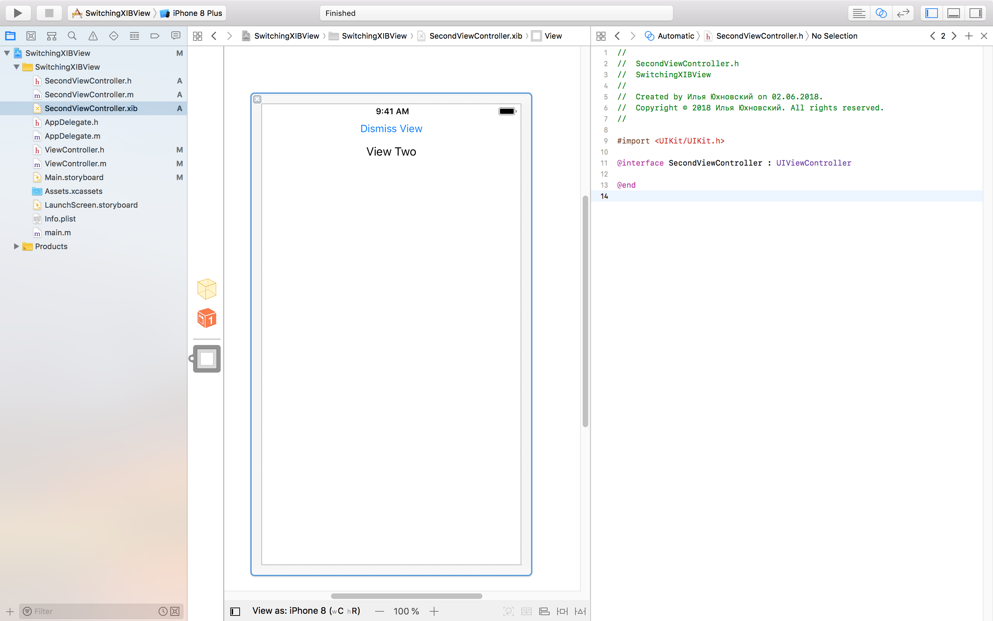

Создаем Action dismissView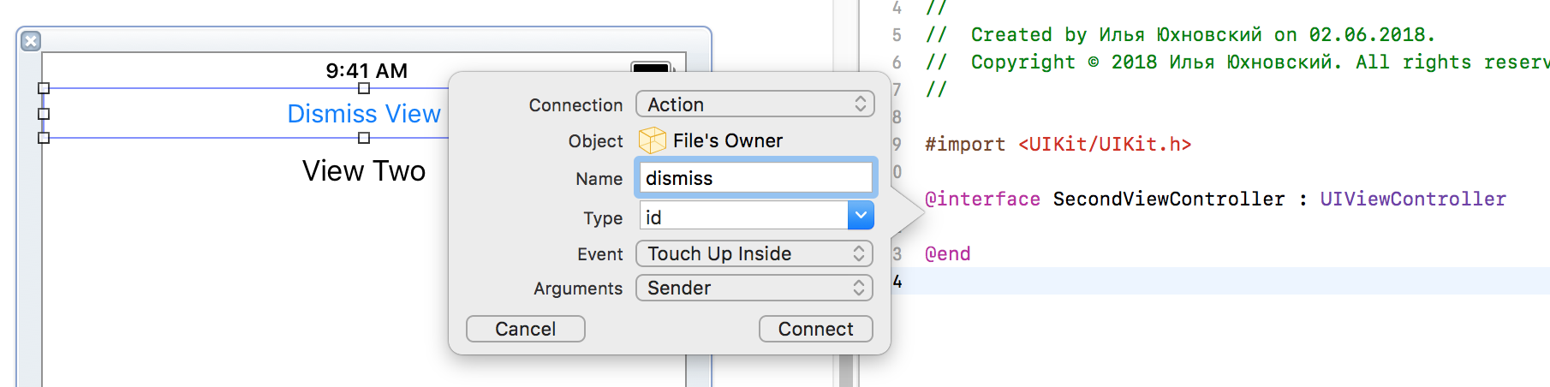

Теперь напишем код для переходов от одно вью к другому. Переходим к редактированию ViewController.m

Импортируем h-файл второго контроллера:

#import "SecondViewController.h"

И добавим обработчик кнопки: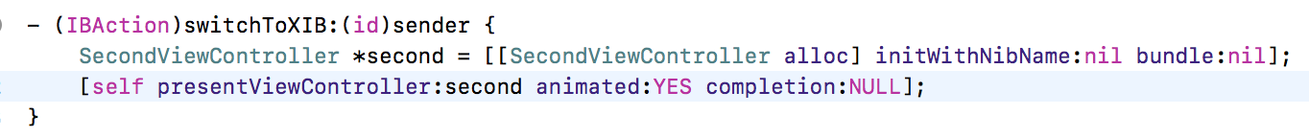

Перейдем к закрытию вью. Для этого переключаемся в редактирование файла SecondViewController.m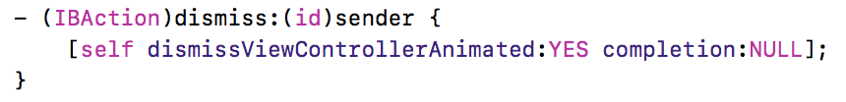

Запускаем приложение и тестируем поведение.

Теперь рассмотрим различные типы переходов. Внесем изменения в код файла ViewController.m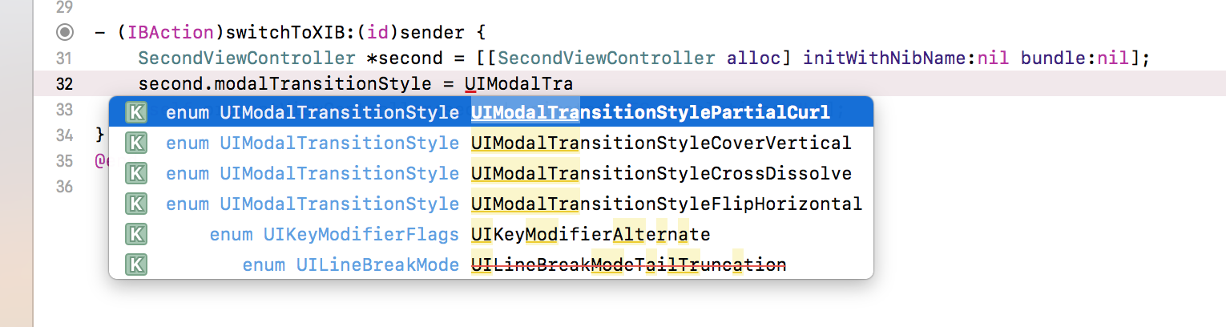

Можно поэкспериментировать с разными типами и посмотреть как меняется анимация при переходе.

Поздравляем вы изучили второй способ расширения экрана приложения с помощью xib файла.